Методическое сопровождение ФГОС ДО на уровне дошкольной образовательной организации.

Мясникова Ирина Владимировна,
заместитель заведующего УВР
муниципального бюджетного дошкольного
образовательного учреждения «Детский сад № 32
комбинированного вида»
г. Мончегорска

В системе дошкольного образования с введением федерального государственного образовательного стандарта наметились существенные изменения стратегии и тактики образовательной деятельности. Поставленные перед педагогами новые задачи, такие как: обеспечение доступности и вариативности образовательных услуг, расширение содержания образования с учетом индивидуальных особенностей воспитанников, запросов и интересов всех участников педагогического взаимодействия, как основы для повышения социального качества дошкольного образования нацелили меня на определение направлений и форм методической работы, адекватной современной ситуации.
В работе с педагогическим коллективом муниципального бюджетного дошкольного учреждения «Детский сад № 32 комбинированного вида» г. Мончегорска были поставлены следующие задачи:
1. Проанализировать условия, созданные в МБДОУ №32 к введению федерального государственного образовательного стандарта дошкольного образования.
2. Сформировать у педагогов потребность перехода на новые стандарты дошкольного образования.
3. Определить профессионально значимые умения, необходимые для проектирования образовательного процесса с учетом современных требований.
4. Сформировать умения, позволяющие педагогам осуществить проектирование образовательного процесса с учетом возрастных и индивидуальных особенностей детей и специальных образовательных потребностей.
Являясь пилотной площадкой по введению ФГОС ДО мы заключили договор с ГАУ ДПО МО «ИРО», была разработана модель и план на 2013-2016 учебный год, проведено анкетирование педагогов и родителей и сделан анализ предметно-пространственной среды, составлен план- график прохождения курсовой подготовки.
В нормативно-правовом обеспечении в МБДОУ №32 была проведена:
- систематизация пакета документов к организации работы с педагогами, детьми и родителями в новых условиях дошкольного образования;
- разработка локальных актов учреждений к организации работы в рамках ФГОС ДО (положения, договора, приказы, регламенты)
- разработка организационно-педагогической документации.
Тема, которую мы разрабатывали, как пилотная площадка
«Диверсификация методического и информационного сопровождения профессионализма педагогов в рамках введения ФГОС, способствующая положительной динамике качества образования»
Диверсификация – многообразие, вариативность информационно-методических услуг, содержания, форм и методов работы с педагогами.
Именно педагог является основной фигурой при реализации на практике основных нововведений и для успешного введения в практику различных инноваций, для реализации в новых условиях, поставленных перед ним задач. Педагог должен обладать необходимым уровнем профессионализма. Уровень профессионализма педагога определяется качеством выполнения его миссии, связанной с обеспечением оптимальных условий и владением целого ряда, методик, технологий, методов и приемов для успешного воспитания, обучения, развития, социализации детей на этапе дошкольного детства. Для приобретения; профессионализма необходимы соответствующие способности, желание и характер, готовность постоянно учиться и совершенствовать свое мастерство. Сформировать у педагогов модель профессионального развития было самым важным и самым сложным.
Нам необходимо было преодолеть
1. Противоречие между ранее полученной профессиональной подготовкой и новыми требованиями профессии.
2. Осуществить перестройку устаревших профессиональных установок и профессиональной ментальности, сложившихся в опыте профессиональных стереотипов и штампов.
3. Обеспечить готовность к расширению возможностей психосаморегуляции и овладению приемами и способами своего профессионального и духовного восстановления.
4. Мотивировать к дальнейшему профессиональному саморазвитию и самореализации.
Рис.1

Сделать это нам удалось благодаря новым интерактивным формам взаимодействия: тренинги, мастер-классы, дискуссии, круглые столы, проблемно-деятельностные игры, моделирование и выполнение проектов и т.п. Именно деятельностные методы обучения обеспечивают активность и разнообразие мыслительной и практической деятельности педагогов в процессе освоения знаний, повышения своей профессиональной компетентности. (Рис.1)
В этом году с помощью таких методов в саду был создан « Кодекс педагогической этики МБДОУ №32», который, востребован при введении «Стандарта педагога». Цель кодекса: определить основные формы профессиональной этики в отношениях педагога с дошкольниками, их родителями и с педагогическим сообществом.
Создавая банк данных на каждого педагога, в методическом кабинете мы имеем полную картину его профессионального роста (индивидуальные маршруты по реализации методической темы, анкеты с анализом проблем педагога, характеристику педагогической деятельности за год, рейтинги деятельности педагога, обобщенный опыт педагогов - стажистов.)
На протяжении ряда лет в нашем саду работает «Школа молодого специалиста», которая способствует формированию готовности педагогических работников к внедрению и реализации ФГОС через ознакомление с идеологией стандарта, использованию современных технологий (деятельностного типа) обучения и воспитания ребенка, реализуемых в рамках игрового взаимодействия «педагог – воспитанник - родители». (Рис.2)

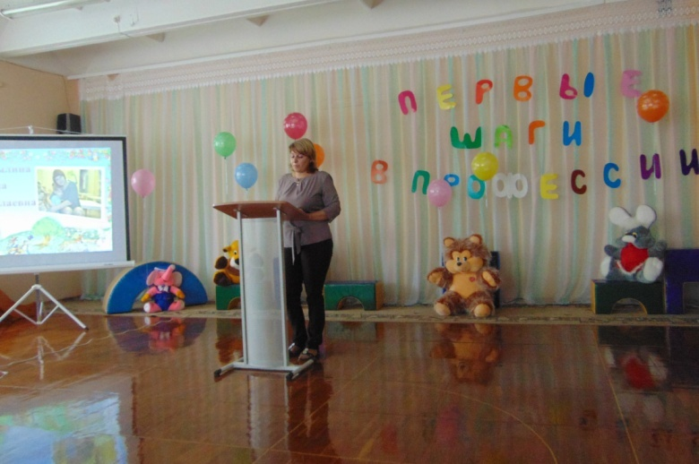 Рис.2

Временные творческие коллективы: «Здоровье - стиль жизни», «Мир начинается с меня» объединяют педагогов в поиске эффективных путей оздоровления маленьких северян, взаимодействия с семьями воспитанников по вопросам художественно- эстетического, познавательного, нравственного развития.
Алгоритм взаимодействия с социальными институтами детства: школой искусств им В.И.Воробья, Музеем истории города Мончегорска, Северным колледжем физической культуры и спорта, детской библиотекой позволяют педагогам сада участвовать в реализации совместных городских программ: «Мои первые шаги в библиотеке», «Здравствуй, музей!», разрабатывать и реализовывать творческие проекты, участвовать в городских акциях: «Почитаем перед сном», «Родители - детям», «Семьей в музей» и др.
У педагогов есть возможность работы в сети Интернет в методическом кабинете оборудовано рабочее место, есть локальная связь, мультимедийная установка.
Таким образом, заместитель заведующего по УВР на данном этапе выполняет функцию тьютора, его деятельность заключается не только в методическом обеспечении процесса обучения, а в повышении:
- профессиональной компетентности воспитателя в контексте идей новых нормативных документов,
- определении целей, задач, направлений и форм методической работы в ДОО, адекватных современной ситуации в системе дошкольного образования,
- управлении процессом разработки основной образовательной программы дошкольного образования,
- взаимосвязи задач "внутрифирменного" обучения педагогических работников по введению государственного стандарта с выполнением задач повышения квалификации и профессионального стандарта деятельности педагога.

